Configurando firebase

1: Acessar: <https://firebase.google.com/>

2: Entrar no link: Ir para console

3: Criar um novo projeto

4: Acessar seu projeto e ir no ícone do android, para registrar seu aplicativo



5: Para registrar:

* Nome do aplicativo deve ser igual ao nome do aplicativo no flutter
* Gerando Certificado de assinatura de depuração SHA-1 (opcional):
  + abra cmd e digite comando: keytool -list -v -alias androiddebugkey -keystore "C:\Users\Guilherme\.android\debug.keystore"
  + Ao pedir senha: android
  + Pegar o código SHA-1: C9:2C:12:1E:A1:88:3B:79:C9:01:86:69:DE:23:22:56:10:B1:E1:08
  + Inserir no campo ao registar o aplicativo

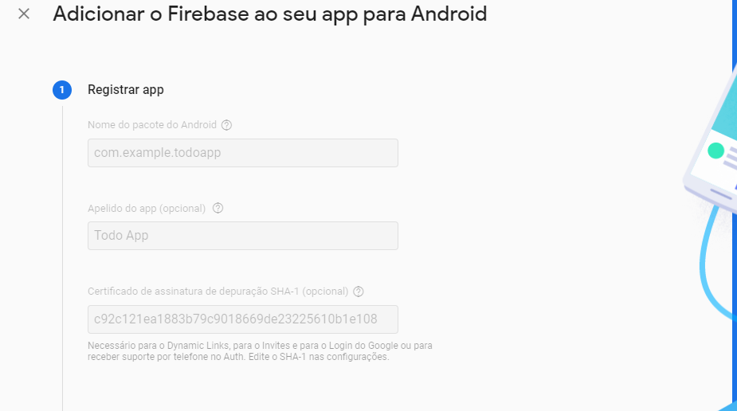

* Fazer download do arquivo json
* Ir acessando proximo até terminar o registro

6: Configurando projeto flutter

7: Colar o google-services.json em android/app

8: Acessar android/app/build.gradle

* Deixar nome do pacote igual ao cadastrado no firebase, em DefaultConfig/applicationId
* Depois da linha apply plugin: 'kotlin-android', inserir: apply plugin: 'com.google.gms.google-services'

9: Acessar build.grade na raiz da pasta android: android/build.grade

* Adicionar em dependencies a linha: classpath 'com.google.gms:google-services:4.3.2'

10: Caso não rode com as configurações anteriores, fazer alguma configurações adicionais:

* Acessar android/app/build.gradle
* em dependencies adicionar na segunda linha: implementation "androidx.multidex:multidex:2.0.0"
* minSdkVersion 21
* Dentro de lintOptions, inserir a linha: checkReleaseBuilds false

11: Inserir as dependencias:

* firebase_core: ^0.4.3+2
* firebase_auth: ^0.15.3+1
* google_sign_in: ^4.1.1